Конспект НОД на тему: “Поможем белочке украсить лес”
Конспект НОД по художественно-эстетическому развитию детей старшей группы (лепка). НОД представлена с пошаговой инструкцией и фотографиями.
Автор: Нечаева анна Олеговна
Муниципальное бюджетное дошкольное образовательное учреждение «Детский сад комбинированного вида №18» городского округа Самара
(МБДОУ «Детский сад комбинированного вида№18» г.о. Самара)
Воспитатель

Конспект НОД на тему: “Поможем белочке украсить лес”
Возрастная группа: старшая группа (5 - 6 лет)
Интеграция образовательных областей: «Художественно-эстетическое развитие», «Познавательное развитие»
Цель: сделать отпечатки шишек и листьев на соленом тесте.
Задачи:
1. Образовательные:
- познакомить детей со свойствами соленого теста для лепки.
2. Обучающие:
- развивать мелкую моторику.
3.Воспитательные:
- воспитывать любовь к природе;
- воспитывать аккуратность;
Методы: наглядные (показ образца изделия), словесные (беседа, объяснение, ситуационный разговор).
Материалы и оборудование : Образец отпечатков шишки и листочка, стеки, доски, краски, кисти, салфетки для рук.
Логика НОД:
1. Организационный момент:
Воспитатель: Дети, посмотрите, к нам в гости пришла белочка!
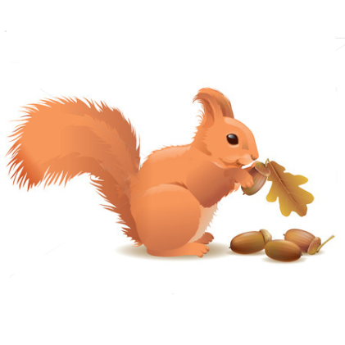
В лесу, где живет белочка, скоро состоится осенний праздник! На этом празднике соберутся все лесные жители, будут веселится, петь, танцевать, друг друга лакомствами угощать! Белочке нужно украсить лес к этому празднику, но одна она не успеет закончить в срок. Поэтому она пришла к нам в детский сад и просит вас, ребятки, ей помочь. Вы согласны? (да)
Белочка принесла нам из леса целую корзину лесных гостинцев - шишки, каштаны, листья.
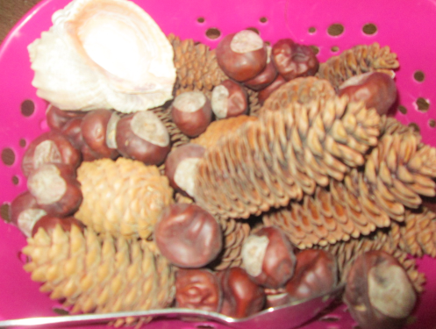
А мы с вами, ребята, изготовим с их помощью украшения для леса, которые так нужны нашей гостье. Договорились? (да)
2. Основная часть:
Украшения мы будем делать из соленого теста. но перед началом работы, давайте-ка разогреем наши пальчики:
Гимнастика для пальчиков “Горох”
Пять маленьких горошин
Заперты в стручке. (переплетя пальцы, сжимаем руки вместе)
Вот выросла одна,
И тесно ей уже. (выпрямляем большие пальцы)
Но вот растёт вторая,
И третья, а потом
Четвёртая, пятая... (выпрямляем пальцы поочерёдно)
Сказал стручок: "Бом!". (хлопаем)

Воспитатель: Молодцы, хорошо размяли пальчики! А теперь, ребята посмотрите, что мы сегодня будем делать.
Воспитатель показывает образец изделия: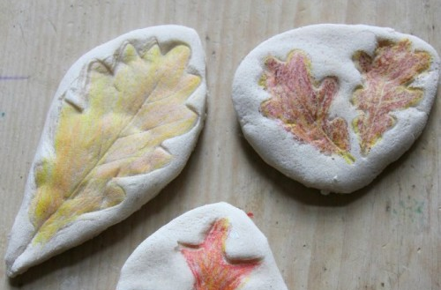
Воспитатель: Рассмотрите внимательно. Детки, какого цвета листья осенью? (желтые, оранжевые, красные, коричневые, охра, фиолетовые)
Молодцы. А шишки какого цвета? (коричневые)
Правильно, молодцы ребята!
Посмотрите, на столах у вас есть все необходимое для изготовления таких украшений: тесто, стеки, салфетки для рук. А вот кисти и краски сегодня нам не понадобятся, так как тесту нужно подсохнуть сначала. Раскрашивать наши заготовки мы будем завтра.
Теперь можем приступать к работе. Готовы? (да)
1) Возьмем кусок теста и раскатаем его ладошками в шар. Теперь шар кладем на картон, который лежит перед вами и слегка прижимаем наш шар ладонью к картону. Молодцы!
2) Теперь выбирайте из корзины шишку или листочек - что вам больше нравится.
3) Аккуратно кладите сверху на ваш кусочек теста шишку или листочек, прижимая края по контуру. Здорово, вы все правильно делаете!
4) Теперь аккуратно поднимаем вверх шишку или лист, чтобы не повредился полученный отпечаток.
Во время работы воспитатель следит за осанкой детей.
3. Заключительная часть
Очень красивые отпечатки получились у вас ребята. Я уверена, что завтра, когда мы их раскрасим, наша белочка будет в восторге. А пока положим их сохнуть.
Мне очень понравилось, как вы работали. Все очень старались! Спасибо!
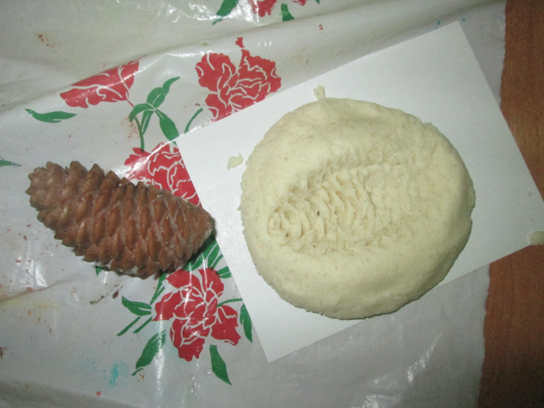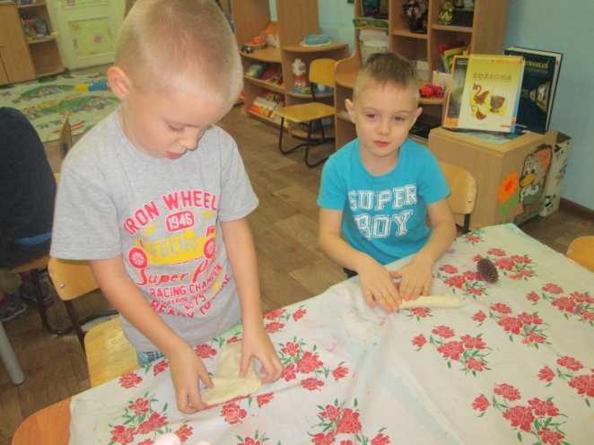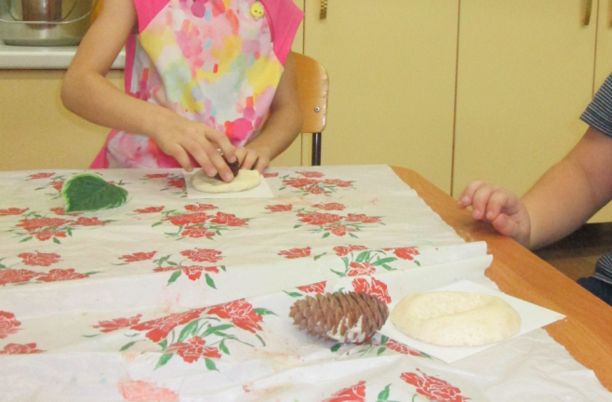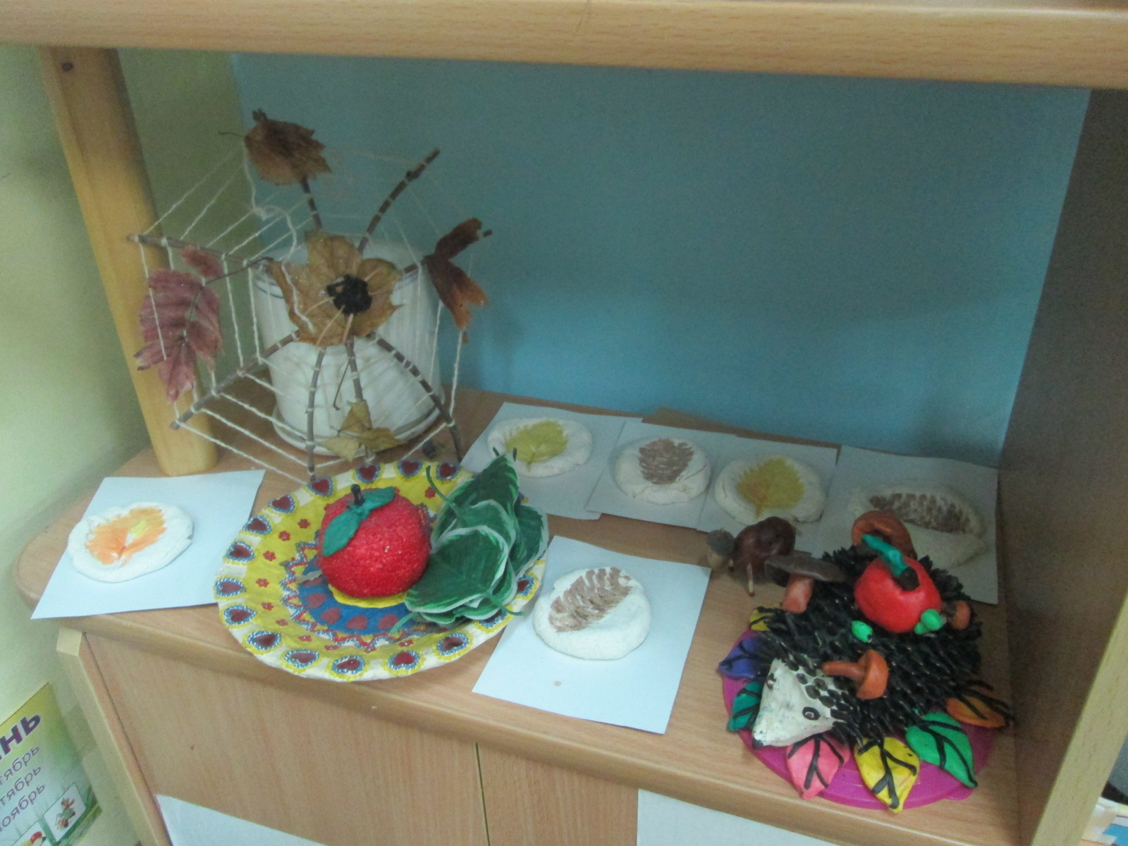Раскрасили на следующий день и пополнили нашу осеннюю выставку

